高雄市政府第二代公文整合系統

登記桌操作手冊

康大資訊股份有限公司
中華民國100年10月
版本修訂紀錄表
版本序號 | 說明 | 修訂者 | 修訂日期
0.01 | 建立範本 |  | 2011/09/30

目 錄
一、 前言 2
(一) 文件目的 2
(二) 文件範圍 2
(三) 參考文件資料 2
二、 軟體環境需求 1
三、 系統登入 2
四、 共通性介面說明 4
五、 系統功能說明-登記桌 5
(一) 待辦案件 5
1、 待簽收 5
2、 待分文 6
3、 承辦中 8
4、 待結案 11
5、 受會案件 12
6、 待歸檔 13
7、 陳核案件 14
(三) 已處理案件 15
1、 對方未簽收 15
2、 未結案 16
3、 已結案 17
(三) 登記桌處理 18
1、 綜合查詢 18
2、 承辦登記簿 19
3、 結案公文清單 20
4、 待辦公文清單 21
5、 創簽稿作業 22
6、 報表列印 23
六、 系統案例說明-登記桌 35
(一) 電子分文，轉紙本存查 35
(二) 紙本分文，函覆發文 38
(三) 紙本分文存查 41
(四) 電子分文，轉紙本函覆發文 44

- 前言
- 文件目的
- 文件範圍
- 參考文件資料
機關登記桌人員： 為單位公文處理窗口，進行電子來文簽收、分文作業及紙本來文登錄之相關作業
- 軟體環境需求
- 公文管理
- 【讀卡機】可接受各廠牌類型讀卡機，請於購買時先與廠商確認是否需
自行安裝驅動程式。
- 【自然人憑證】個人申辦持有之自然人憑證，可洽詢戶籍所在地之戶政
機關申請辦理。

- 系統登入
  - 【登入首頁】
在瀏覽器上輸入【http://odm.kcg.gov.tw/tbpg】進入高雄市政府第二代公文整合系統。
(二)【登入方式】
1. 帳號登入
點選【帳號】將切換為帳號登入模式，輸入【帳號】資料
及【密碼】，再按【確定】即可。
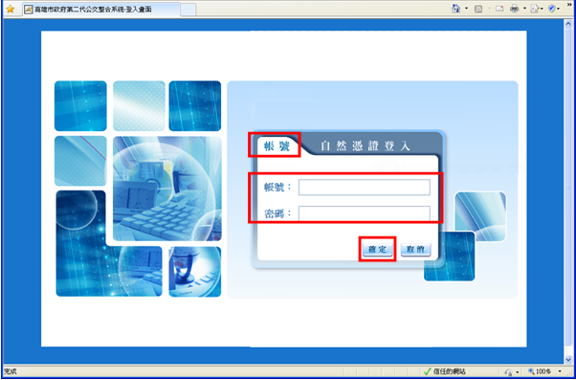

(三)【登入後首頁】
系統登入後的首頁如下圖所示。
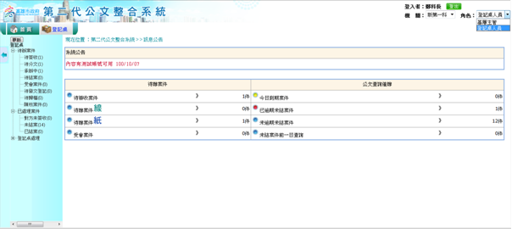

- 共通性介面說明
(一)系統名稱
(二)使用者登錄資訊
1.第一欄位可下拉選擇【機關單位或科室】
2.第二欄位可下拉點選【角色權限】。如有多個「角色」，請選取「登記桌」
角色。
(三)角色權限功能列
(四)功能選單
1.待辦案件
2.已處理案件
3.登記桌處理
(五)主要資料顯示窗
登入後，系統畫面會呈現下列三點：
（1）系統公告
（2）待辦案件
（3）公文查詢催辦

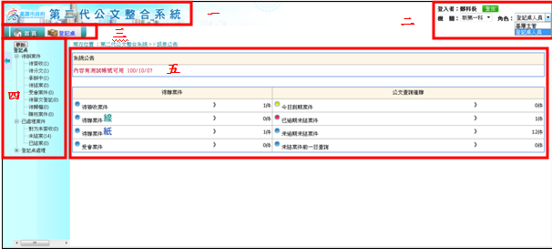

- 系統功能說明-登記桌
- 待辦案件

- 待簽收

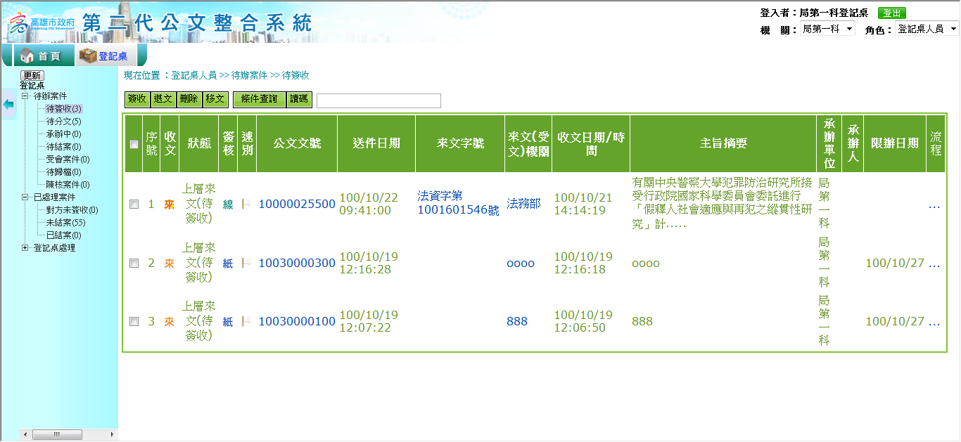

作業目的：
機關登記桌人員針對電子公文或紙本來文進行簽收或退文作業。
作業說明及步驟：
- 【簽收】：登記桌人員確認公文資料無誤後，點選【簽收】。
- 【退文】：登記桌人員確認公文資料需退回，點選【退文】。
- 【條件查詢】：對於畫面內多筆公文，輸入索引條件於欄位後，系統顯示符
合搜尋條件之結果資料。
- 【讀碼】：若以刷入公文條碼方式，讀取畫面內多筆公文資料，點選【讀碼】
後游標即閃爍於右方空白欄位，即可開始刷條碼

- 待分文

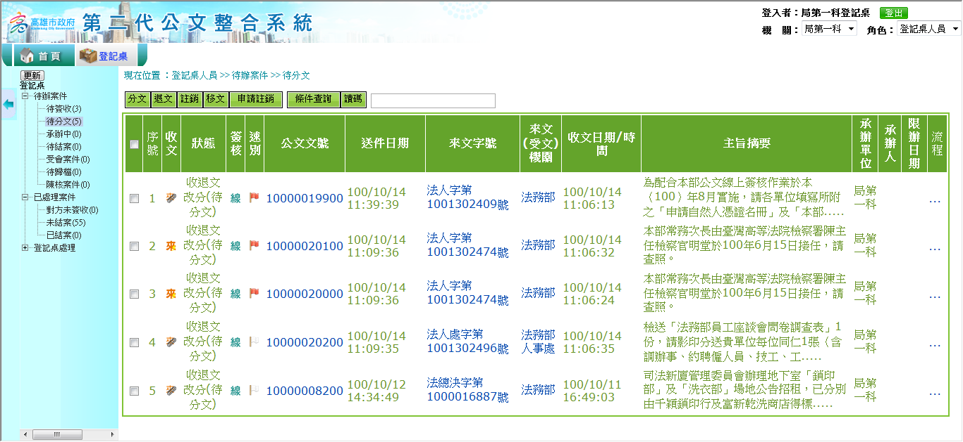

作業目的：
登記桌於公文簽收後進行分文、退文、註銷、移文、取號、內容更正、申請註銷等作業。

作業說明及步驟：
- 【分文】：需將待承辦之線上簽核電子公文分派承辦人員，指派承辦人員並勾選是否線上簽核，按下【確定存檔】。
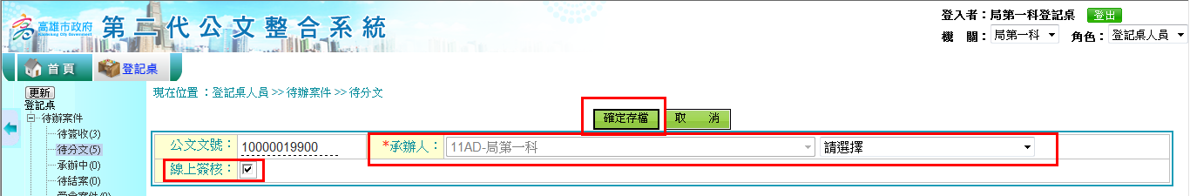

- 【退文】：登記桌人員經確認需退回此文，點選【退文】 並輸入退文原因，再按下【確定存檔】，即將公文退回。
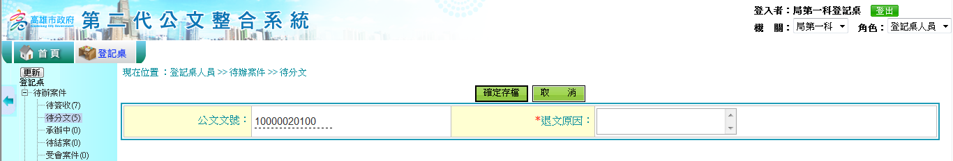

- 【註銷】：單位電子收文或單位創簽稿之公文欲註銷，可點選【註銷】後輸入註銷原因，按下【確定存檔】，即將此份公文註銷。

- 【移文】：若非本科室承辦之公文，可點選【移文】，選擇欲移文之單位，按下【確定存檔】，即將公文移至應所屬承辦單位。
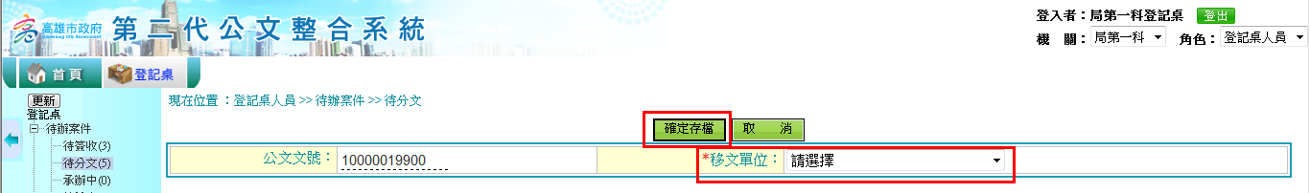

- 【申請註銷】：由總收文分發之電子公文，一經取號後需註銷者，請點選【申請註銷】，選擇註銷原因，並可由預設流程中選擇呈核長官後送往長官批示。
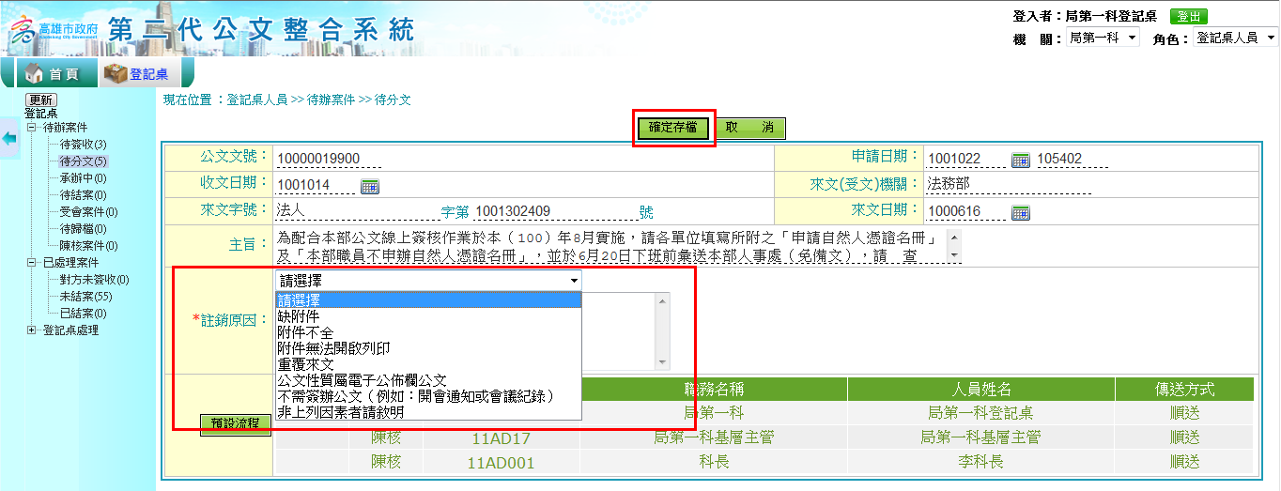

- 【條件查詢】：對於畫面內多筆公文，輸入索引條件於欄位後，系統顯示符
合搜尋條件之結果資料。

- 【讀碼】：若以刷入公文條碼方式，讀取畫面內多筆公文資料，點選【讀碼】
後游標即閃爍於右方空白欄位，即可開始刷條碼。
- 承辦中

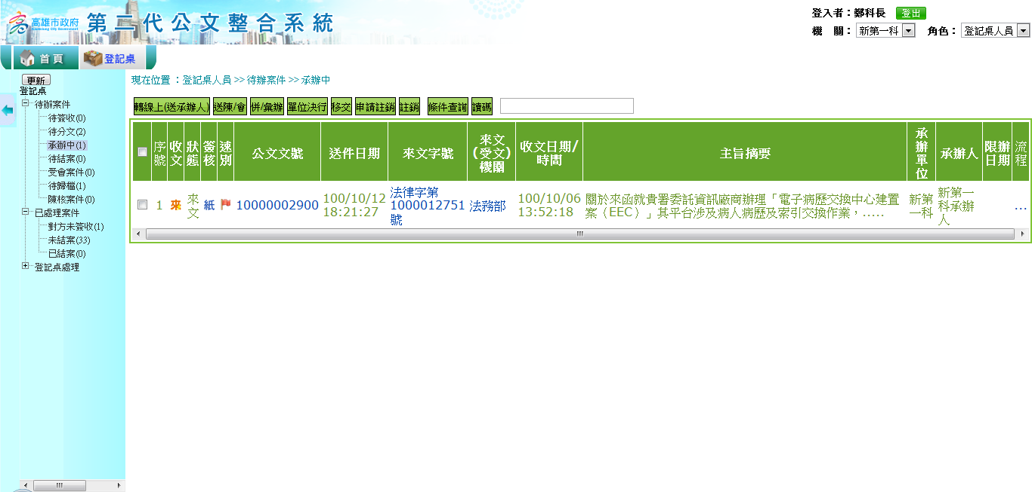

作業目的：
登記桌人員將承辦中的紙本公文及非線上簽核電子公文進行轉線上(送承辦人)、送陳/會、併彙辦、單位決行、移交、申請註銷、轉案、註銷等作業。

作業說明及步驟：
- 【轉線上(送承辦人)】：欲將原紙本公文轉線上簽核公文，可點選【轉線上(送承辦人)】，即可將紙本公文轉至承辦人並變更為線上簽核公文。
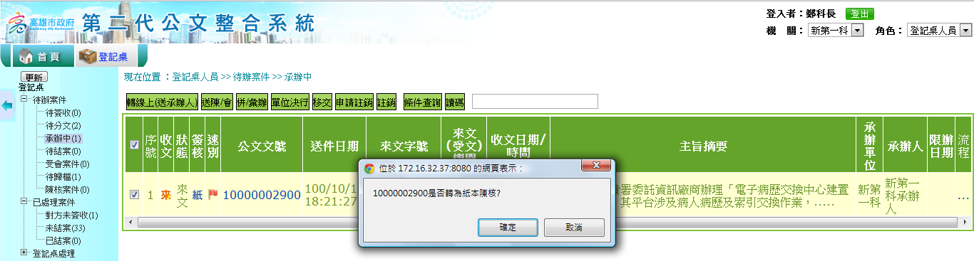
- 【送陳/會】：登記桌人員將待核判之公文點選【送陳/會】後，即出現陳核流程畫面，按【預設流程】後並於畫面左側拉取圖示，與單位/人員之名單完成選定後再按【確定】；當選取圖示與人員有誤時，請將錯誤圖示拉至畫面左下方刪除流程圖示區內；若為常用流程於拉取後按下【新增】，將儲存於預設流程；若已儲存預設流程後，於日後處理公文即可點選【預設流程】後按下【載入】，立即完成陳核流程安排。
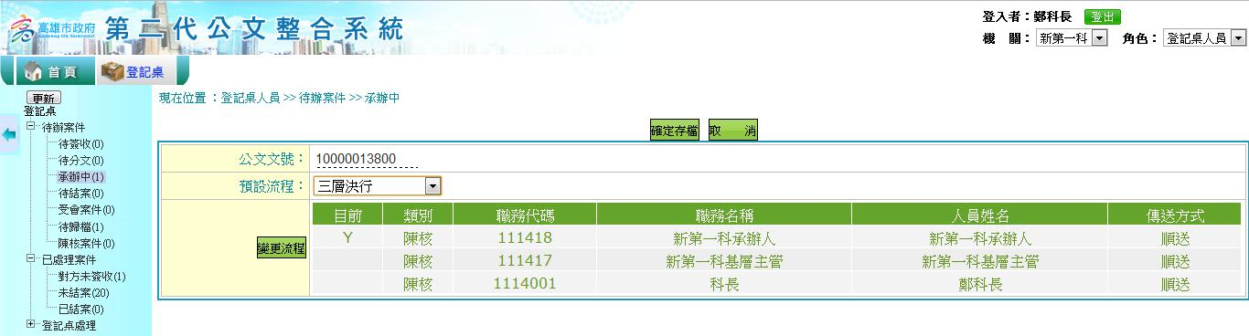

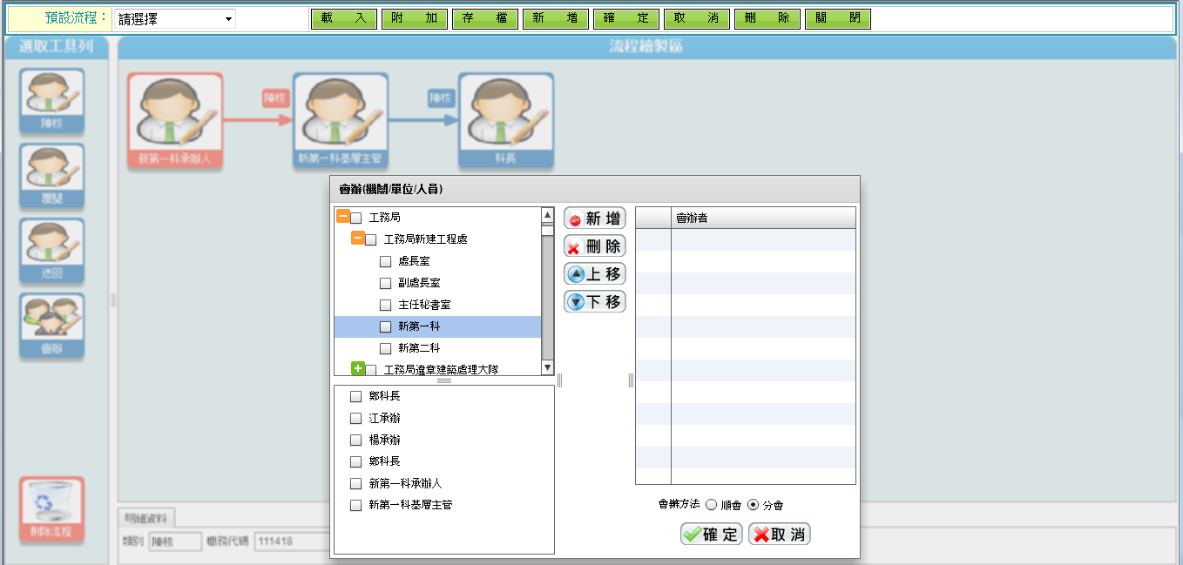

- 【併彙辦】：提供登記桌人員進行非線上陳核之公文，點選【併彙辦】後進行主案與子案彙辦或併案作業。
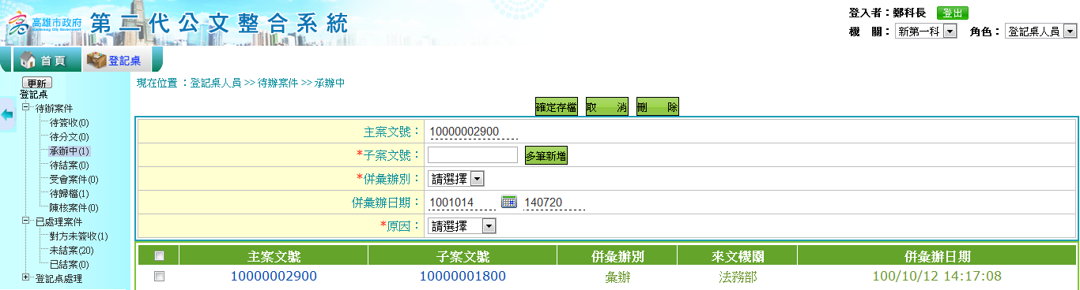

- 【單位決行】：提供登記桌人員進行紙本公文之決行資料補登，點選【單位決行】完成作業。

- 【移交】：若遇單位人員即將離職，將所有承辦中之公文點選【移交】，並輸入移交單位與承辦人資料。
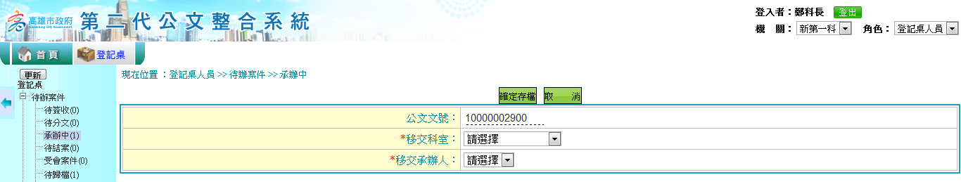

- 【申請註銷】：由總收文分發之電子公文，一經取號後需註銷者，請點選【申請註銷】，選擇註銷原因，並可由預設流程中選擇呈核長官後送往長官批示。

- 【註銷】：單位電子收文或單位創簽稿之公文欲註銷，可點選【註銷】後輸入註銷原因，按下【確定存檔】，即將此份公文註銷。
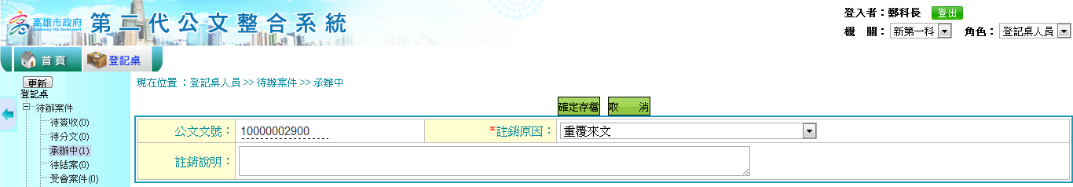
- 【條件查詢】：對於畫面內多筆公文，輸入索引條件於欄位後，系統顯示符
合搜尋條件之結果資料。
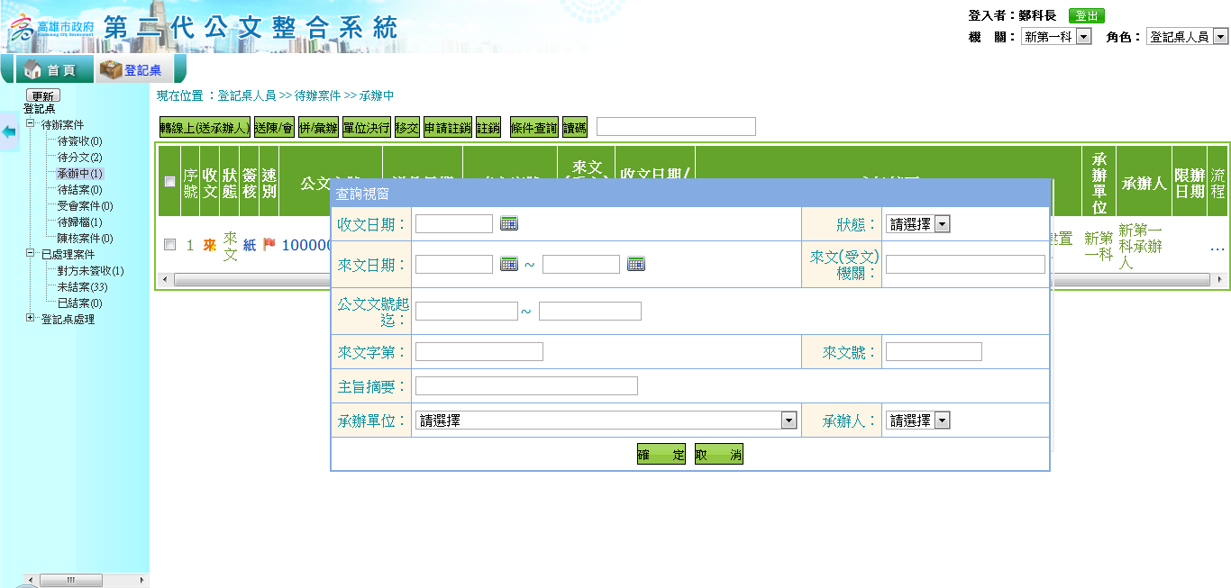

- 【讀碼】：若以刷入公文條碼方式，讀取畫面內多筆公文資料，點選【讀碼】
後游標即閃爍於右方空白欄位，即可開始刷條碼。
- 待結案

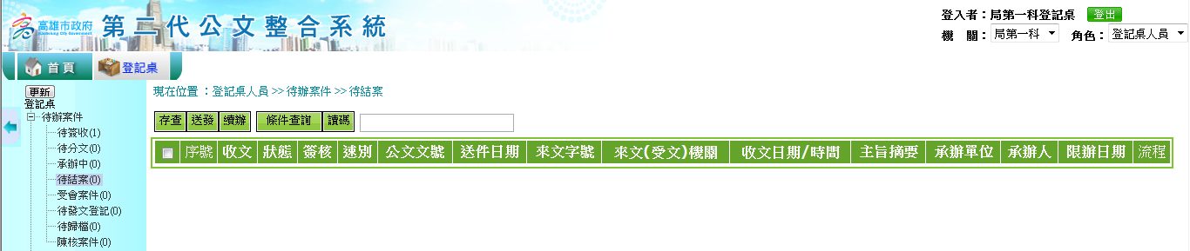

作業目的：
登記桌人員於紙本公文決行後，執行存查、送發或續辦等作業。

作業說明及步驟：
- 【存查】：登記桌人員於公文決行後，點選【存查】後即送至待歸檔。
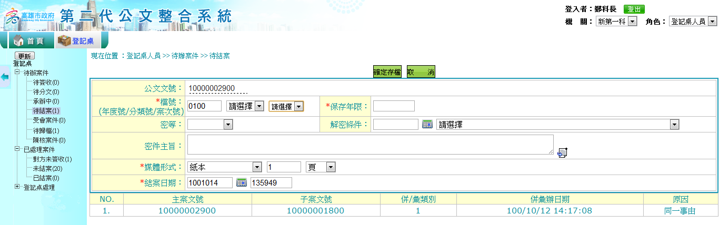

- 【送癹】：登記桌人員於公文決行後，點選【送發】後執行送出發文。

- 【續辦】: 先勾選欲續辦之公文，再點選【續辦】，所選公文會回到[承辦中]。

- 【條件查詢】: 對於畫面內多筆公文，輸入索引條件於欄位後，系統顯示符
合搜尋條件之結果資料。

- 【讀碼】: 若以刷入公文條碼方式，讀取畫面內多筆公文資料，點選【讀碼】
後游標即閃爍於右方空白欄位，即可開始刷條碼。

- 受會案件

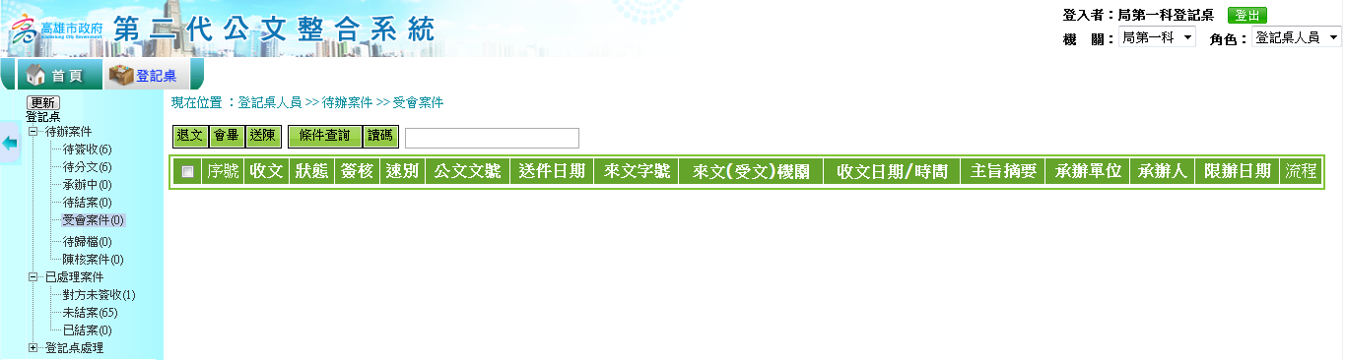

作業目的：
登記桌人員針對承辦單位之受會公文，進行退文、會畢決行及送陳作業。

作業說明及步驟：
- 【退文】：勾選欲退回公文，點選【退文】後，文即退回會文單位。
- 【會畢】：紙本受會公文經核判長官決行後，點選【會畢】即補登紙本決
行資料後，再按【確定存檔】文送回承辦單位或下一受會單位。
- 【送陳】：紙本受會公文經基層長官核批後需送至高層長官裁示，點選【送陳】並
確認選取之送陳流程圖示無誤後，再按【確定】後公文即送出。
- 【條件查詢】：針對畫面多筆公文資料，於各欄位輸入欲索引條件後，系統進行
搜尋後提供符合條件之結果資料。
- 【讀碼】：針對畫面內多筆公文資料，將游標停在讀碼旁空白欄位後，刷入條碼後，
系統即搜尋符合條碼之公文資料。

- 待歸檔

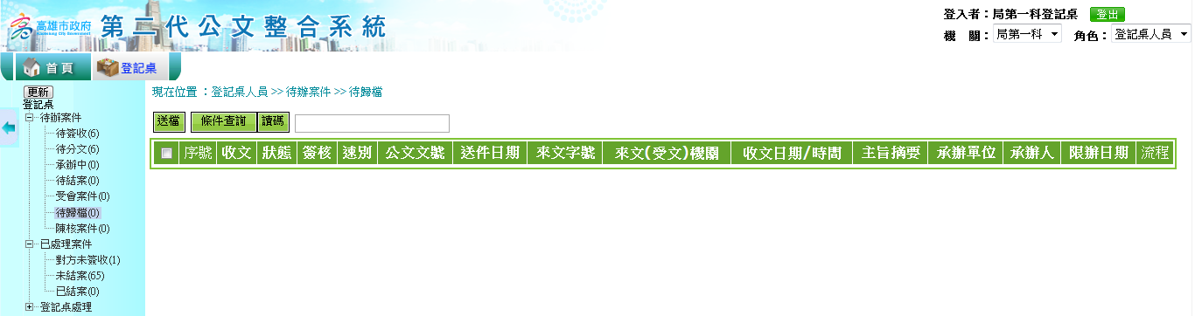

作業目的：
登記桌人員對於結案存查案件，進行送檔之作業。

作業說明及步驟：
- 【送檔】：勾選已決行且待歸檔公文，點選【送檔】後即完成送檔作業。
- 【條件查詢】：針對畫面多筆公文資料，於各欄位輸入欲索引條件後，系統進行
搜尋後提供符合條件之結果資料。
- 【讀碼】：針對畫面內多筆公文資料，將游標停在讀碼旁空白欄位後，刷入條碼後，
系統即搜尋符合條碼之公文資料。

- 陳核案件

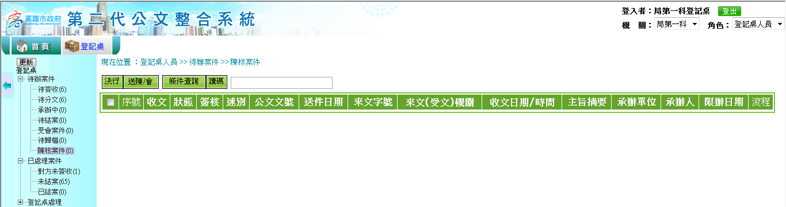

作業目的：
登記桌人員對於需陳核之公文，進行決行、送陳/會之作業。

作業說明及步驟：
- 【決行】：勾選待決行公文，點選【決行】後，輸入決行長官及決行層級，再按下【確定存檔】即完成決行作業。
- 【送陳/會】：勾選待送陳/會公文，點選【送陳/會】後，於預設流程中將陳核流程建立完成後，再按下【確定存檔】即完成送陳/會作業。
- 【條件查詢】：針對畫面多筆公文資料，於各欄位輸入欲索引條件後，系統進行搜尋後提供符合條件之結果資料。
- 【讀碼】：針對畫面內多筆公文資料，將游標停在讀碼旁空白欄位後，刷入條碼後，系統即搜尋符合條碼之公文資料。

- 已處理案件
- 對方未簽收

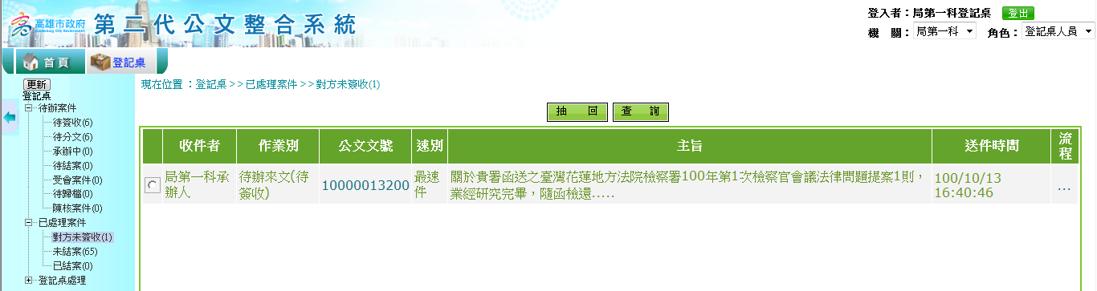

作業目的：
登記桌可利用此功能將下一關人員未簽收情況下執行抽回作業。

作業說明及步驟：
- 【抽回】：勾選欲抽回之公文，再點選【抽回】，即將公文抽回至原承辦狀態。

- 未結案

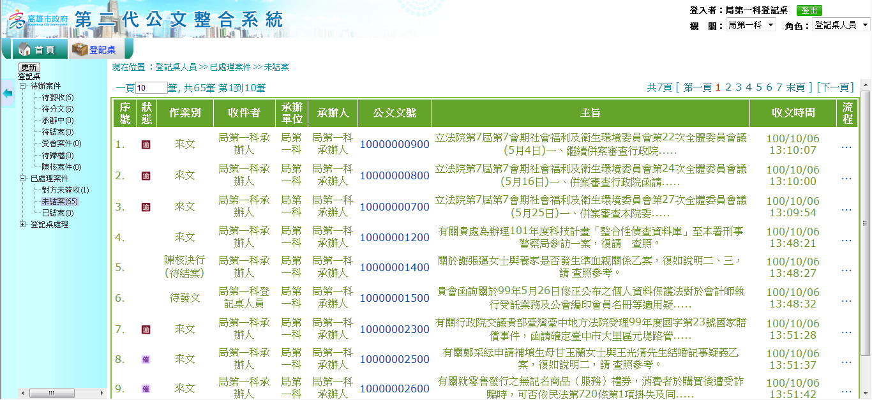

作業目的：
此處可查詢所有未結案公文。

- 已結案

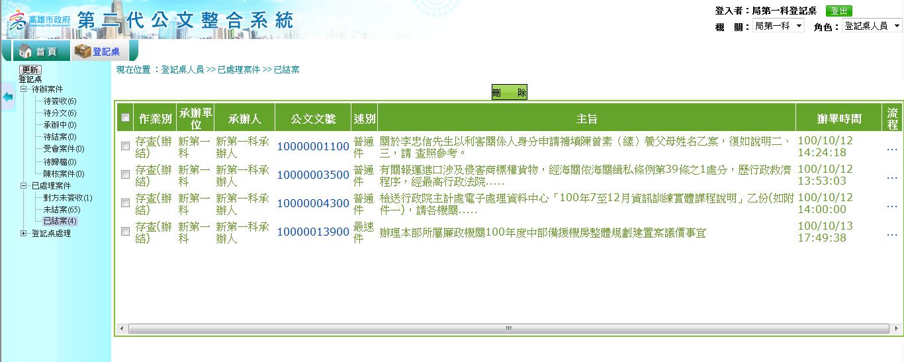

作業目的：
此處可查詢所有已結案公文。

- 登記桌處理
- 綜合查詢

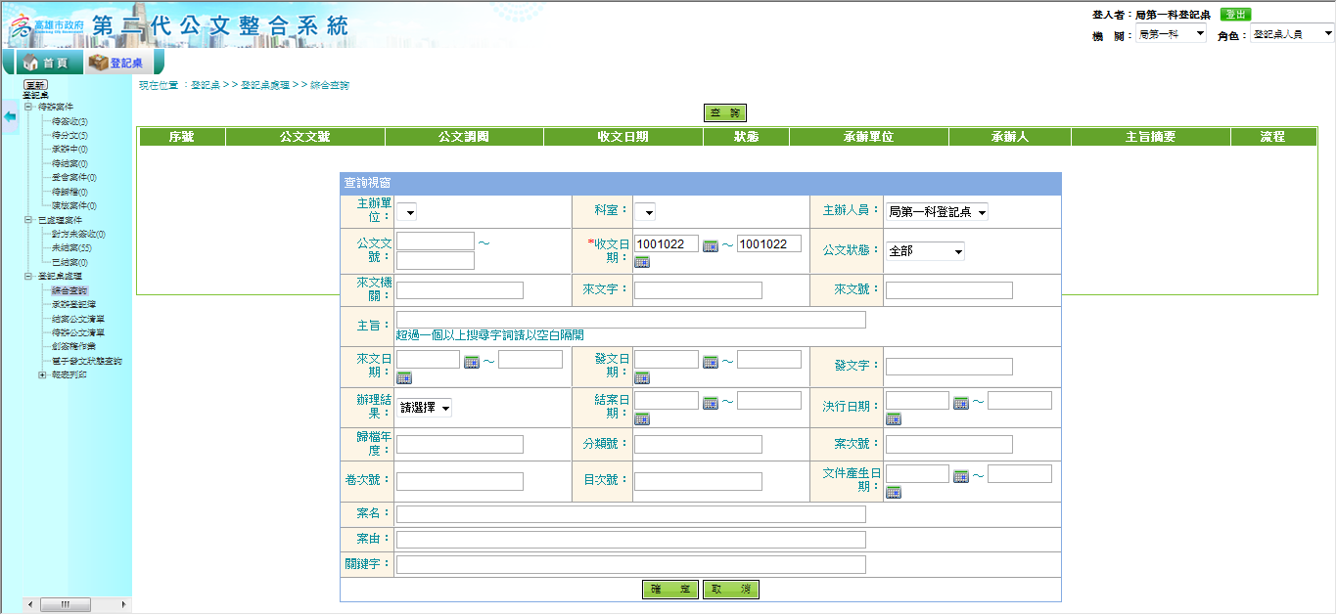

作業目的：
登記桌人員欲查詢公文相關內容，可於此功能頁籤進行條件輸入之索引作業。

作業說明及步驟：
- 【查詢】：輸入索引資料於各欄位後，點選【確定】後系統即搜尋符合資料。
- 【取消】：清除欄位中的索引資料，點選【取消】即可。

- 承辦登記簿

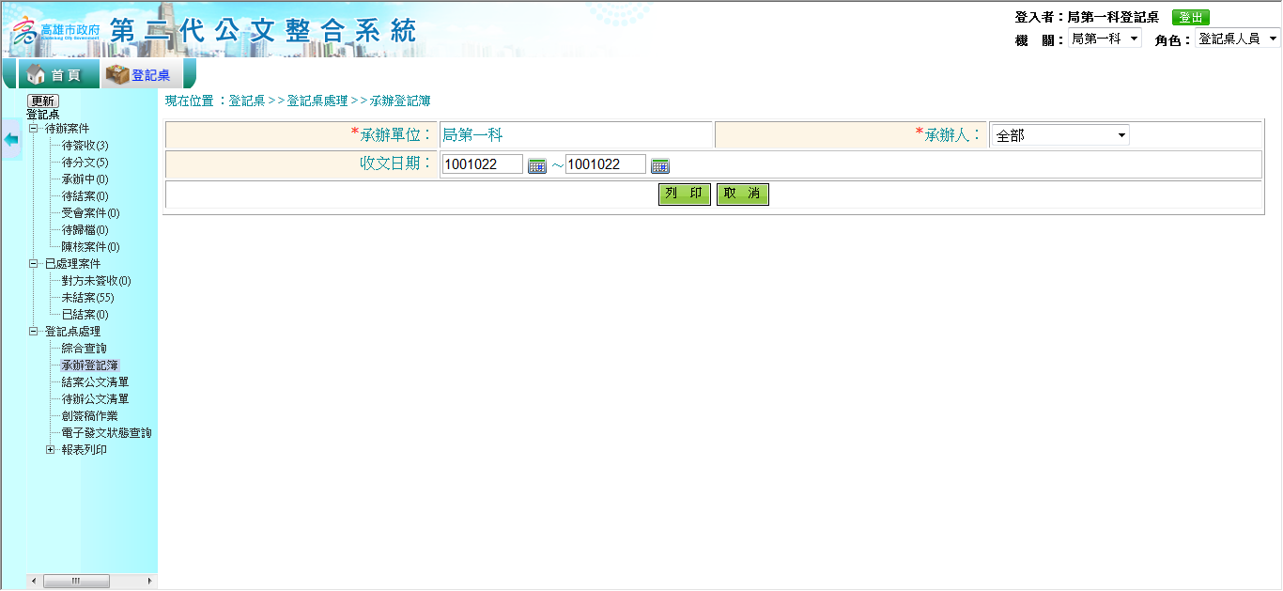

作業目的：
提供登記桌針對單位公文，進行承辦單記簿列印。

作業說明及步驟：
- 【列印】：輸入(承辦人、收文日期)即可列印。
- 【取消】：用來清除輸入資料。

- 結案公文清單

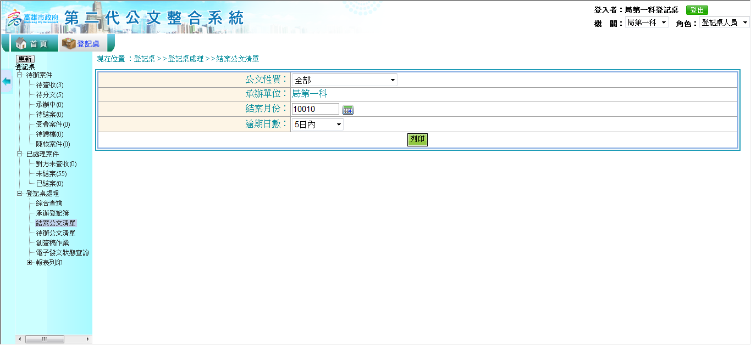

作業目的：
提供登記桌針對單位公文，進行結案公文清單列印。

作業說明及步驟：
- 【列印】：輸入(公文性質、結案月份)即可列印。

- 待辦公文清單

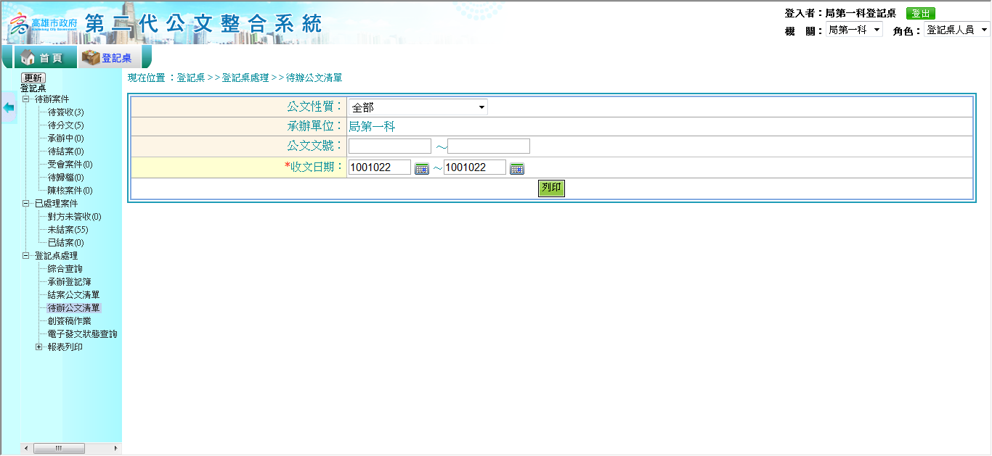

作業目的：
提供登記桌針對單位公文，進行結案公文清單列印。

作業說明及步驟：
- 【列印】：輸入(公文性質、公文文號、收文日期)即可列印。

- 創簽稿作業

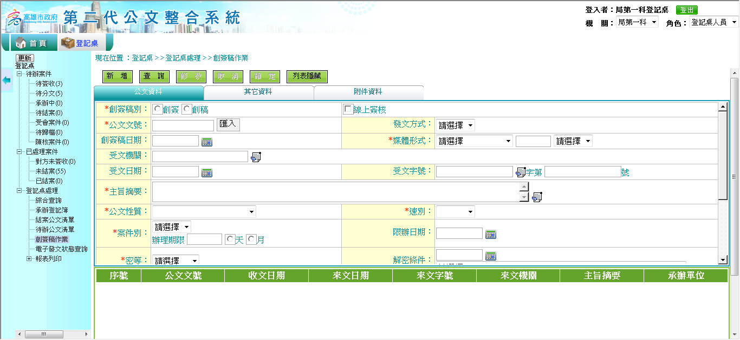

作業目的：
提供登記桌針對創簽稿匯入，填入文號後選擇創簽稿別，按下【匯入】進行公文匯入。

作業說明及步驟：
- 【新增】：輸入所有*必填欄位(公文文號、來文機關、主旨摘要、速別、密等、文
別、承辦單位)，欄位輸入完畢點選【確定】即可。
- 【查詢】：輸入「公文文號」即可查詢。
- 【修改】：來文資料內容修正。
- 【取消】：用來清除輸入框資料。
- 【確定】：填入公文基本資料後確定存檔用。
- 【列表隱藏】：將表單欄位展開。
- 報表列印

6.1案件登記簿

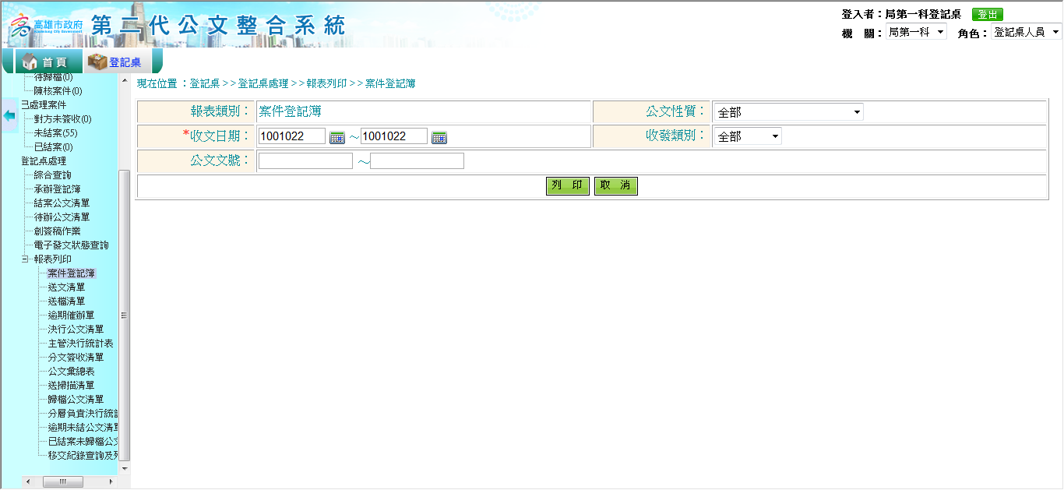

作業目的：
提供登記桌針對單位案件登記簿列印。

作業說明及步驟：
- 【列印】：輸入(報表類別、公文性質、發文日期、公文文號、收發類別)即可列印。

6.2送檔清單

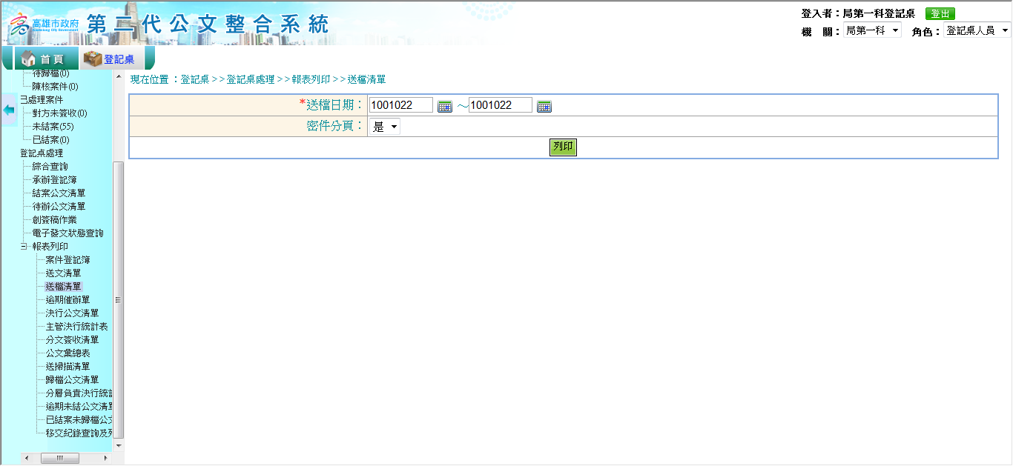

作業目的：
提供登記桌針對單位送檔清單列印。

作業說明及步驟：
- 【列印】：輸入(送檔日期、密件分頁)即可列印。

6.3逾期催辦單

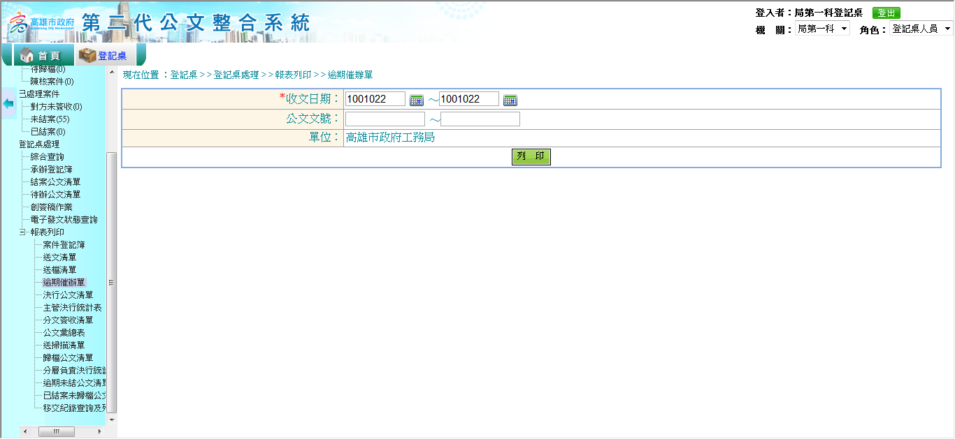

作業目的：
提供登記桌針對單位逾期催辦單列印。

作業說明及步驟：
- 【列印】：輸入(收文日期、公文文號)即可列印。
6.4決行公文清單

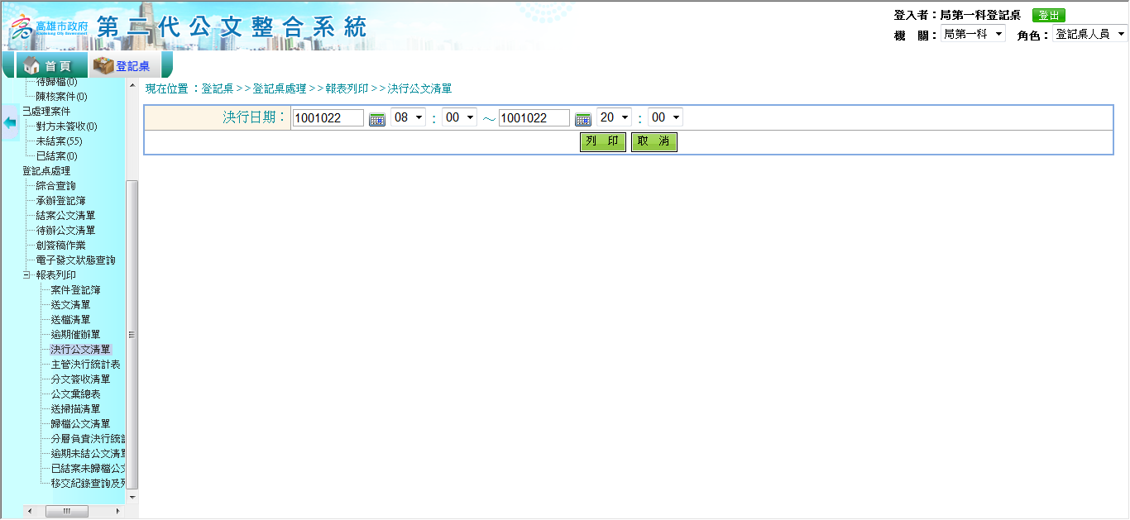

作業目的：
提供登記桌針對單位決行公文清單列印。

作業說明及步驟：
- 【列印】：輸入(決行日期)即可列印。

6.5主管決行統計表

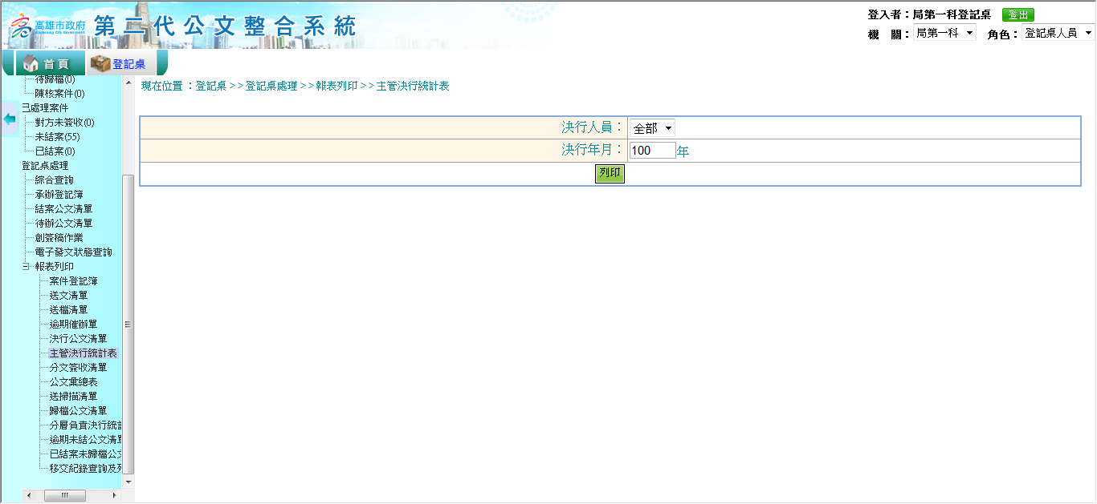

作業目的：
提供登記桌針對單位決行公文清單列印。

作業說明及步驟：
- 【列印】：輸入(決行人員、決行年月)即可列印。

6.6分文簽收清單

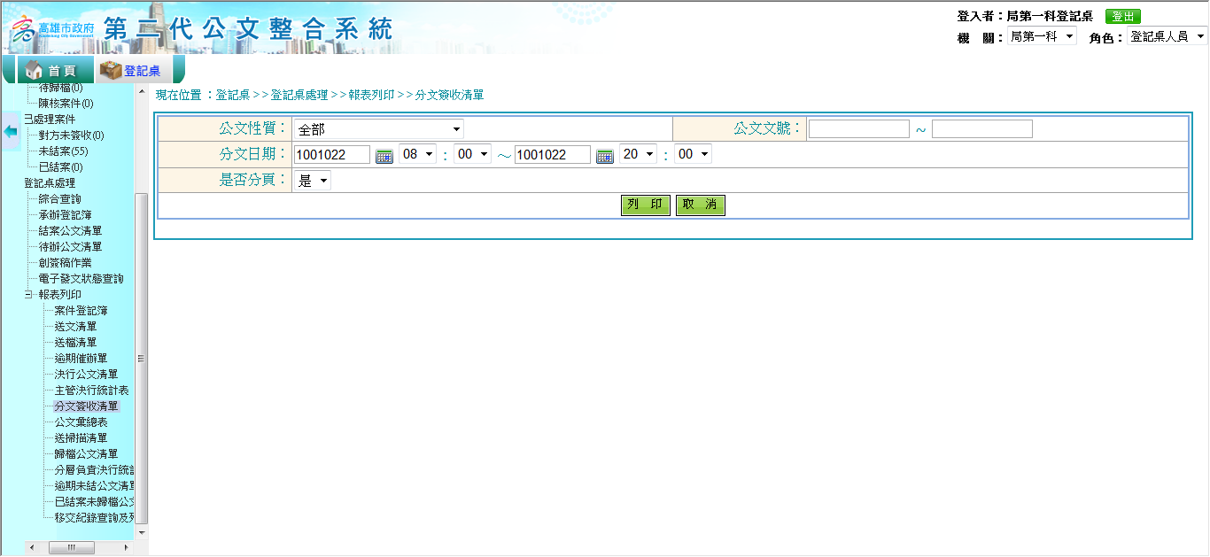

作業目的：
提供登記桌針對單位公文簽收清單列印。

作業說明及步驟：
- 【列印】：輸入(公文性質、公文文號、分文日期、是否分頁)即可列印。

6.7公文彙總表

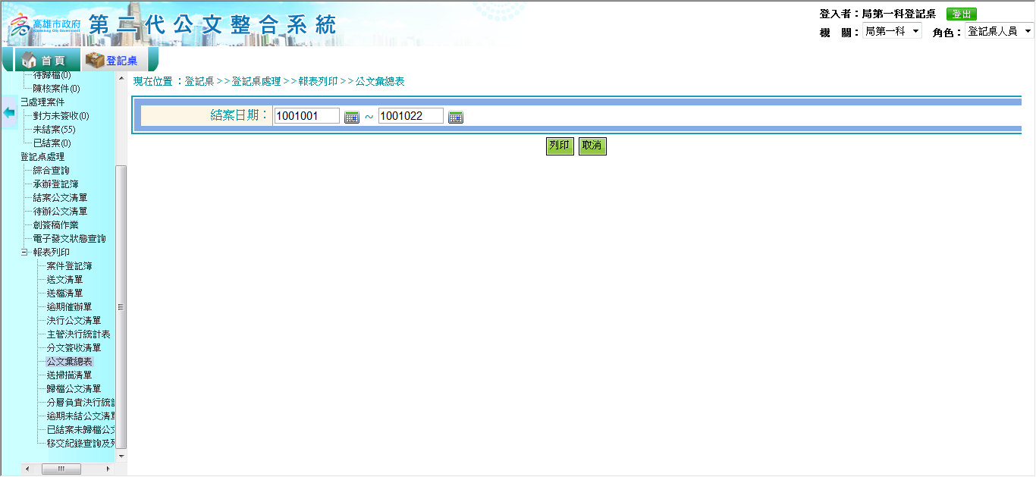

作業目的：
提供登記桌針對單位公文彙總表列印。

作業說明及步驟：
- 【列印】：輸入(結案日期)即可列印。

6.8歸檔公文清單

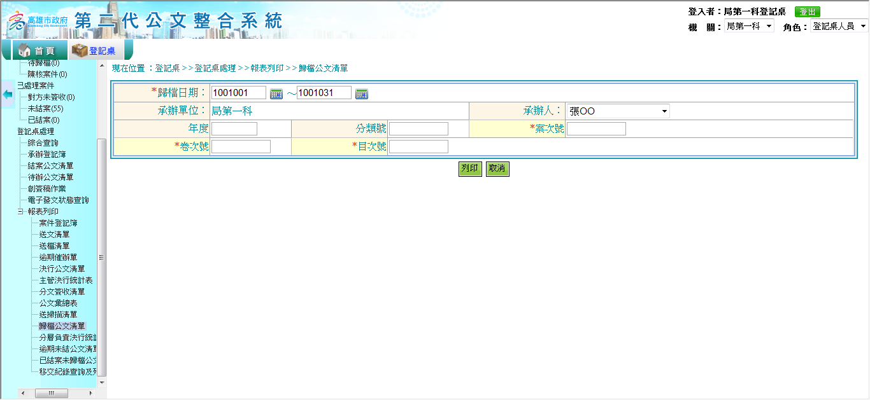

作業目的：
提供登記桌針對單位歸檔公文清單列印。

作業說明及步驟：
- 【列印】：輸入(歸檔日期、承辦單位、承辦人、案次號、卷次號、目次號)即可列印。

6.9分層負責決行統計表

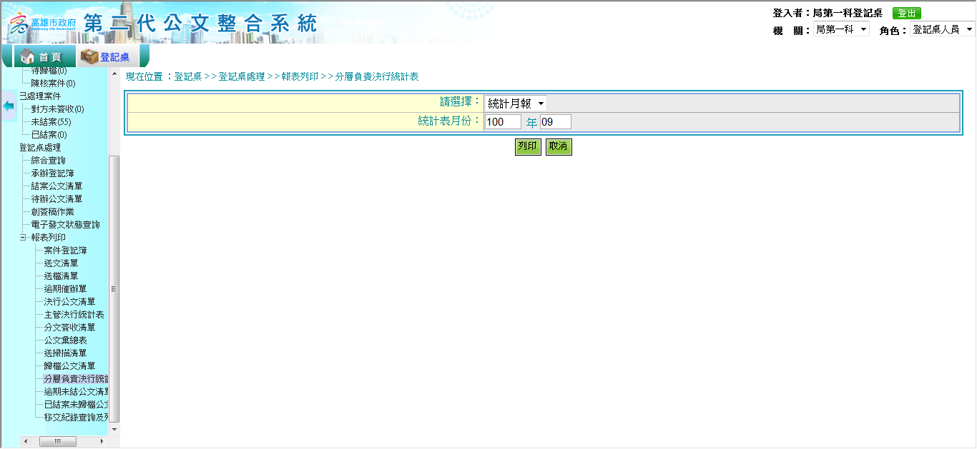

作業目的：
提供登記桌針對單位分層負責決行公文清單列印。

作業說明及步驟：
- 【列印】：選擇(報表類型)及輸入(統計年月)即可列印。

6.10逾期未結公文清單

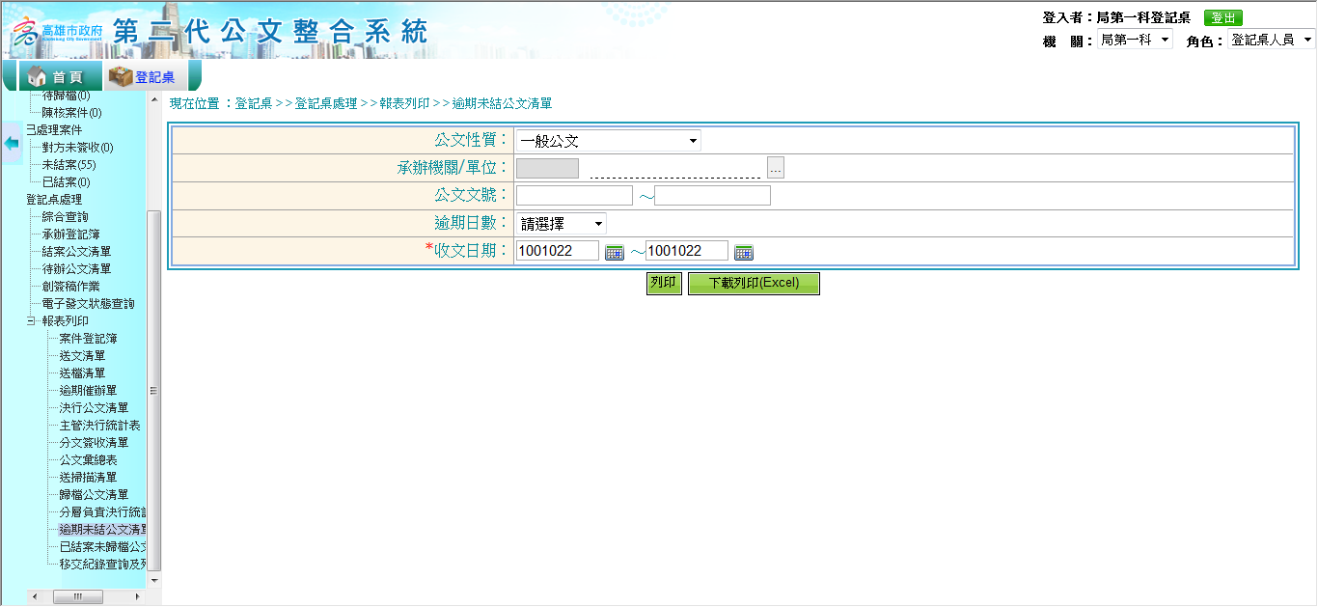

作業目的：
提供登記桌針對單位分層逾期未結公文清單列印。

作業說明及步驟：
- 【列印】：輸入(公文性質、承辦單位、公文文號、逾期日數、收文日期)即可列印。

6.11已結案未歸檔公文查詢列印

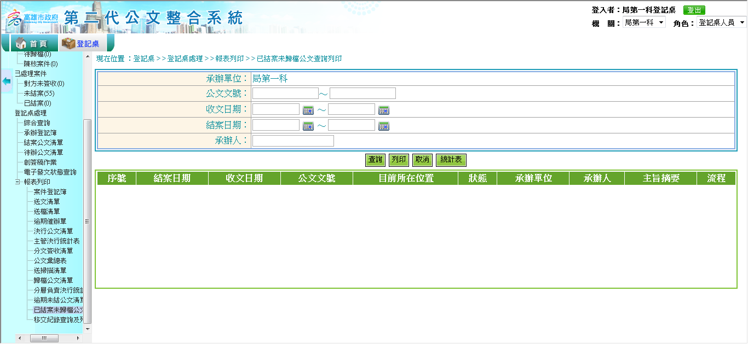

作業目的：
提供登記桌針對單位已結案未歸檔公文查詢列印。

作業說明及步驟：
- 【列印】：輸入(公文文號、收文日期、結案日期、承辦人)即可列印。

6.12移交紀錄查詢及列印
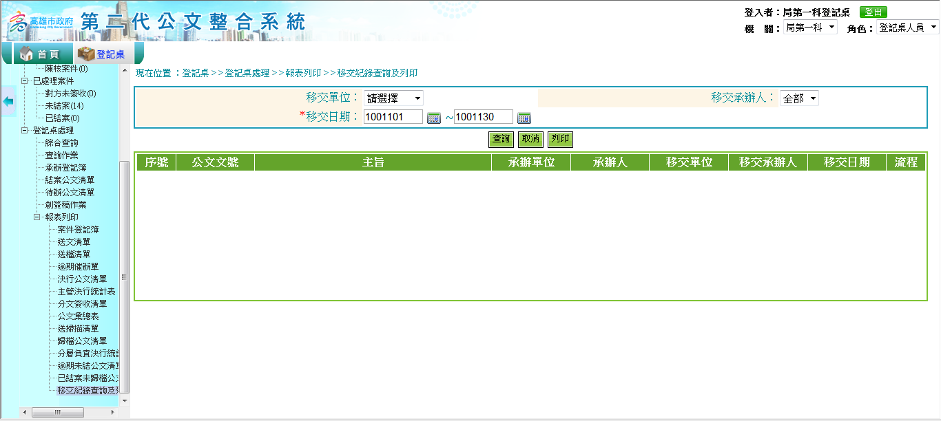

作業目的：
提供登記桌針對單位移交紀錄查詢及列印。

作業說明及步驟：
- 【列印】：輸入(歸檔日期、歸檔案號)即可列印。

- 系統案例說明-登記桌
- 電子分文，轉紙本存查
- 總流程說明
電子來文→簽收(1)→分文(2)→承辦人簽收轉紙本(3)→單位決行(4)
→存查(5)→送檔(6)

- 步驟
- 步驟一：簽收
- 選左邊工具列之「待辦作業」→「待簽收」。
- 勾選要分文的公文(多筆或單筆皆可)後，再按【簽收】即可。
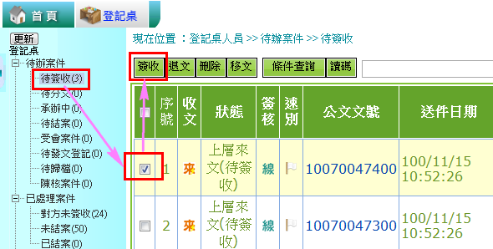

- 步驟二：分文
- 選左邊工具列之「待辦作業」→「待分文」。
- 勾選要分文的公文(多筆或單筆皆可)後，再按【分文】即可。

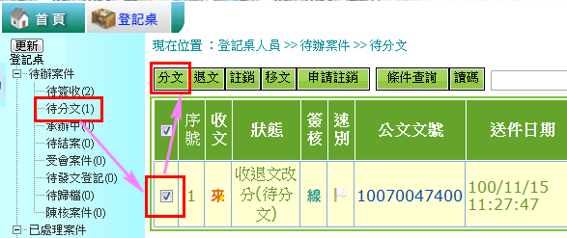
- 選擇分文對象後，按下【確定存檔】。

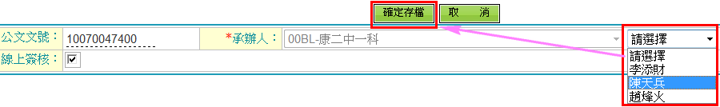

- 步驟三 ：承辦人簽收轉紙本
- 承辦人處理流程，與登記桌無關。

- 步驟四：單位決行
- 選左邊工具列之「待辦作業」→「承辦中」。
- 勾選要分文的公文(單筆)後，再按【單位決行】即可。

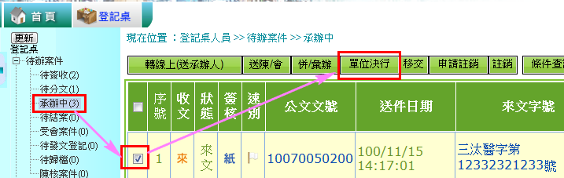

- 將紙本文的資料填入系統，填寫完按下【確定存檔】。

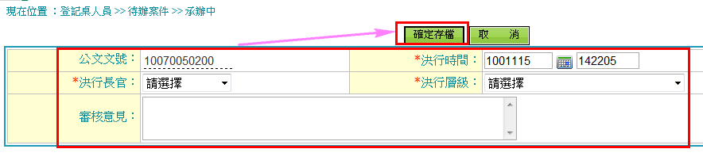

- 步驟五：存查
- 選左邊工具列之「待辦案件」的「待結案」
- 勾選要存查的公文﹝多筆(限相同檔號)或單筆皆可﹞，按下【存查】按鈕。
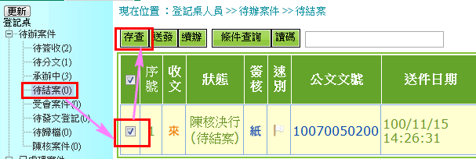

- 填寫所有*必填欄位後，再按【確定存檔】。
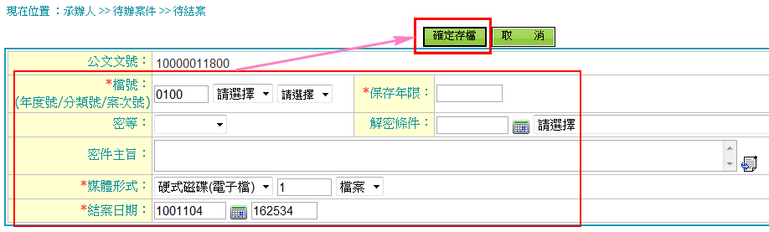

- 步驟六：歸檔
- 選左邊工具列之「待辦案件」的「待歸檔」
- 勾選要送檔的公文(多筆或單筆皆可)，按下【送檔】按鈕。

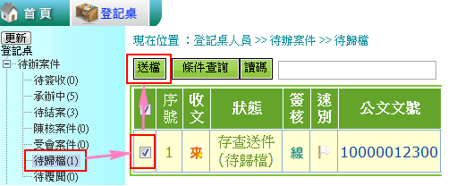

- 紙本分文，函覆發文
- 總流程說明
紙本來文→簽收(1)→分文(2)→送陳會(3)→陳核給長官由長官決行(4)→
簽收(5)→送發文(6)→確定送發(7)

- 步驟
- 步驟一：簽收
- 選左邊工具列之「待辦作業」→「待簽收」。
- 勾選要分文的公文(多筆或單筆皆可)後，再按【簽收】即可。

- 步驟二：分文
- 選左邊工具列之「待辦作業」→「待分文」。
- 勾選要分文的公文(多筆或單筆皆可)後，再按【分文】即可。
- 選擇分文對象後，按下【確定存檔】。

- 步驟三：送陳會
- 待承辦人將紙本文及函覆內容交給登記桌。
- 選左邊工具列之「待辦作業」→「承辦中」。
- 勾選要分文的公文(單筆)後，再按【送陳會】即可。

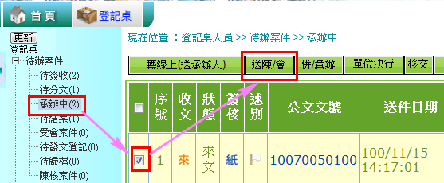

- 系統自動顯示預設送陳核流程，如依照預設流程即可，就按下【確定存檔】。如需異動可按【變更流程】(詳細說明請見手冊第九頁(2) 【送陳/會】說明)。
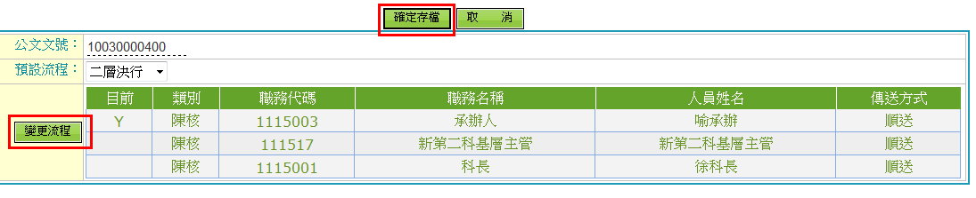

- 步驟四：陳核給長官由長官決行。
- 其他角色處理流程，與登記桌無關。
- 步驟五：簽收
- 選左邊工具列之「待辦作業」→「待簽收」。
- 勾選要分文的公文(多筆或單筆皆可)後，再按【簽收】即可。

- 步驟六：送發文
- 選左邊工具列之「待辦作業」→「待結案」。
- 勾選要分文的公文(單筆)後，再按【送發】即可。
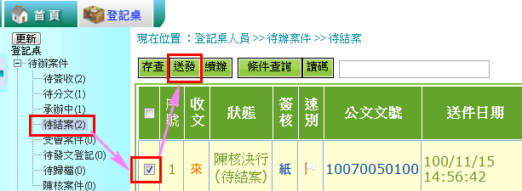

- 步驟七：確定送發
- 確定內容無誤後，按下【確定發送】。
- 紙本分文存查
- 總流程說明
紙本來文→簽收(1)→分文(2)→送陳會(3)→簽收(4)→存查(5)
→送檔(6)

- 步驟
- 步驟一：簽收
- 選左邊工具列之「待辦作業」→「待簽收」。
- 勾選要分文的公文(多筆或單筆皆可)後，再按【簽收】即可。

- 步驟二：分文
- 選左邊工具列之「待辦作業」→「待分文」。
- 勾選要分文的公文(多筆或單筆皆可)後，再按【分文】即可。

- 選擇分文對象後，按下【確定存檔】。
- 步驟三：送陳會
- 待承辦人將紙本文及函覆內容交給登記桌。
- 選左邊工具列之「待辦作業」→「承辦中」。
- 勾選要分文的公文(單筆)後，再按【送陳會】即可。

- 系統自動顯示預設送陳核流程，如依照預設流程即可，就按下【確定存檔】。如需異動可按【變更流程】(詳細說明請見手冊第九頁(2) 【送陳/會】說明)。

- 步驟四：陳核給長官由長官決行。
- 其他角色處理流程，與登記桌無關。

- 步驟五：簽收
- 選左邊工具列之「待辦作業」→「待簽收」。
- 勾選要分文的公文(多筆或單筆皆可)後，再按【簽收】即可。
- 步驟六：存查
- 選左邊工具列之「待辦案件」的「待結案」
- 勾選要存查的公文﹝多筆(限相同檔號)或單筆皆可﹞，按下【存查】按鈕。

- 填寫所有*必填欄位後，再按【確定存檔】。

- 步驟七：歸檔
- 選左邊工具列之「待辦案件」的「待歸檔」
- 勾選要送檔的公文(多筆或單筆皆可)，按下【送檔】按鈕。

- 電子分文，轉紙本函覆發文
- 總流程說明
電子來文→簽收(1)→分文(2)→承辦人簽收轉紙本(3)→單位決行(4)→
送發文(5)→確定送發(6)

- 步驟
- 步驟一：簽收
- 選左邊工具列之「待辦作業」→「待簽收」。
- 勾選要分文的公文(多筆或單筆皆可)後，再按【簽收】即可。

- 步驟二：分文
- 選左邊工具列之「待辦作業」→「待分文」。
- 勾選要分文的公文(多筆或單筆皆可)後，再按【分文】即可。

- 選擇分文對象後，按下【確定存檔】。

- 步驟三 ：承辦人簽收轉紙本
- 承辦人處理流程，與登記桌無關。

- 步驟四：單位決行
- 選左邊工具列之「待辦作業」→「承辦中」。
- 勾選要分文的公文(單筆)後，再按【單位決行】即可。

- 將紙本文的資料填入系統，填寫完按下【確定存檔】。

- 步驟五：送發文
- 選左邊工具列之「待辦作業」→「待結案」。
- 勾選要分文的公文(單筆)後，再按【送發】即可。

- 步驟六：確定送發
- 確定內容無誤後，按下【確定發送】。

